2022年度

南昌市环境质量概要

一、环境空气

环境空气质量
2022年，中心城区环境空气质量达到国家二级标准。全年优良天数比例85.8%，与上年相比下降5.7个百分点，其中优112天、占全年有效天数的30.7%，良201天、占全年有效天数的55.1%，轻度污染48天、占全年有效天数的13.2%，中度污染4天、占全年有效天数的1.1%，无重度污染和严重污染天。（见图1-1表1-1）。

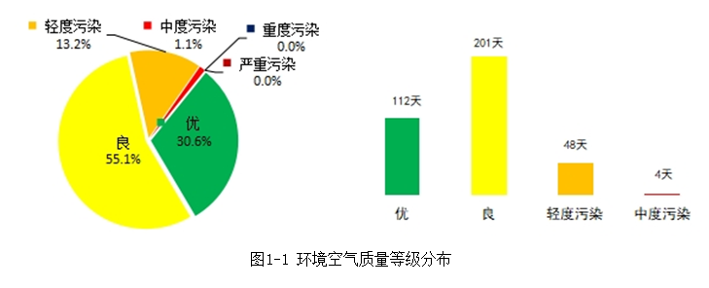
中心城区空气质量在出现污染的天数中，以臭氧、细颗粒物、可吸入颗粒物为首要污染物的天数分别为29天、22天、1天；占比分别为55.8%、42.3%和1.9%，未出现以二氧化硫、二氧化氮和一氧化碳为首要污染物的超标天。（见图1-2）。
中心城区12-2月出现污染天气时的首要污染物为PM_{2.5}，4-10月出现污染天气时的首要污染物为O₃，10月出现污染天气时的首要污染物为PM₁₀（见图1-2）。
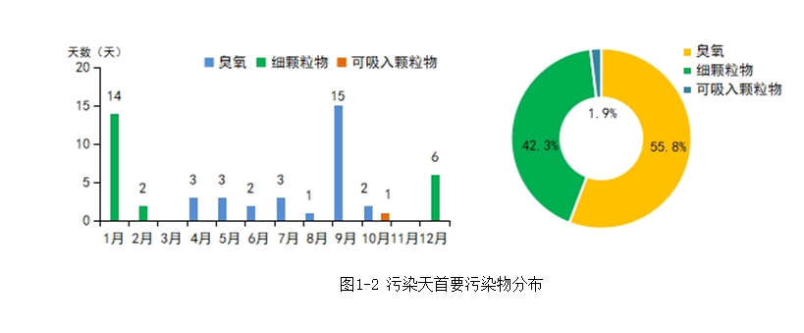

各国控监测点环境空气质量综合指数范围在3.32～3.87之间，最高点省站为3.87，最低点林科所为3.32（见图1-3）。

二、水环境

饮用水源

2022年，城区7个集中式饮用水源地水质均达到Ⅲ类标准，达标率为100%。城区饮用水综合水质指数为3.5。（见表2-1）

表2-1 2022年南昌城区饮用水源地评价结果
水库名称 | 平均综合污染指数 |  | 水质状况 |  | 年度超标项目
 | 2021 | 2022 | 2021 | 2022 | （超标倍数）
城区 | 3.6 | 3.5 | Ⅲ | Ⅱ | /
青云水厂 | 3.6 | 3.5 | Ⅲ | Ⅱ | /
双港水厂 | 3.7 | 3.8 | Ⅲ | Ⅱ | /
红角洲水厂 | 3.4 | 3.3 | Ⅲ | Ⅱ | /
城北水厂 | 3.6 | 3.5 | Ⅲ | Ⅱ | /
昌南应急水源 | 3.5 | 3.5 | Ⅲ | Ⅱ | /

江河湖泊水质

总体情况：2022年，南昌市地表水水质总体为良好，39个监测断面（国、省控考核断面33个，不参与考核6个，为军山湖6个测点）Ⅰ～Ⅲ类水质比例为82.0%，其中Ⅱ类占56.4%，Ⅲ类占25.6%，Ⅳ类占15.4%，Ⅴ类占2.6%（青岚湖断面）。详见图2-1。
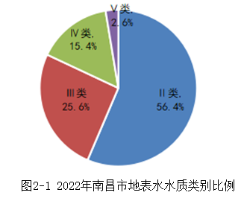

赣江南昌段：2022年赣江南昌段整体水质状况优，断面优良率均为100%，与上年相比优良率保持不变，其中Ⅱ类断面比例上升18.8个百分点，Ⅲ类断面比例下降18.8个百分点，无Ⅲ类及以上类别断面（详见图2-3）。16个断面中有3个断面水质类别由良好上升为优（青山湖电排站、高新北沥村、吉里），其它断面水质类别保持不变。
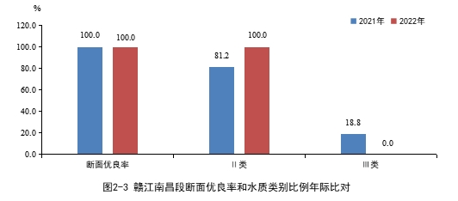

2022年赣江南昌段整体河流水质指数为3.38（越低表示水质越好），比上年（3.82）下降11.5%。与上年相比，所有断面的水质指数均有所下降，下降幅度在0.93%～24.0%之间，见图2-4.
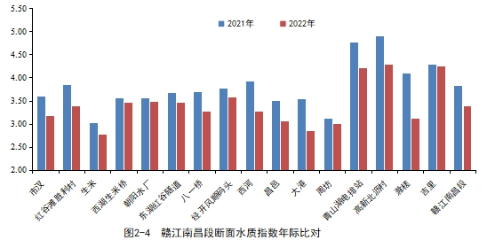
抚河南昌段：2022年，抚河南昌段整体水质优，断面达标率为100%。3个断面李渡、塔城、新联水质类别均为Ⅱ类，水质状况优。水质指数为3.84，比上年（3.64）上升5.5%。见图2-5.

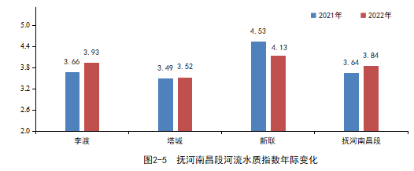

三、声环境

区域环境噪声

2022年南昌市城区区域环境噪声昼间等效声级为54.5分贝，较去年下降0.1分贝,区域环境噪声总体水平等级为二级，评价结果为较好（见表3-1）。全年南昌市城区区域环境噪声达标率为93.4%。

表3-1 南昌市城区区域环境噪声监测结果统计表 单位：dB(A)
年度 | 网格大小（m*m） | 测点总数（个） | Leq均值（dB(A)）
2021年 | 1300*1300 | 183 | 54.6
2022年 | 1300*1300 | 183 | 54.5

道路交通噪声

2022年南昌市城区道路交通噪声等效声级路段长度加权均值为65.8分贝，与上年相比下降了0.1分贝，道路交通噪声总体水平等级为一级，评价结果为好。（见表3-2）。

表3-2 南昌市城区道路交通噪声监测结果对照表 单位：dB(A)
年度 | 监测路段总长(m) | 路段平均宽度(m) | 车流量  (辆/20min) | 达标路段长度(m) | 路段达标率(%) | Leq  （dB(A)）
2021年昼间 | 463934 | 34.8 | 412 | 426233 | 91.9 | 65.9
2022年昼间 | 463934 | 34.8 | 512 | 399645 | 86.1 | 65.8

